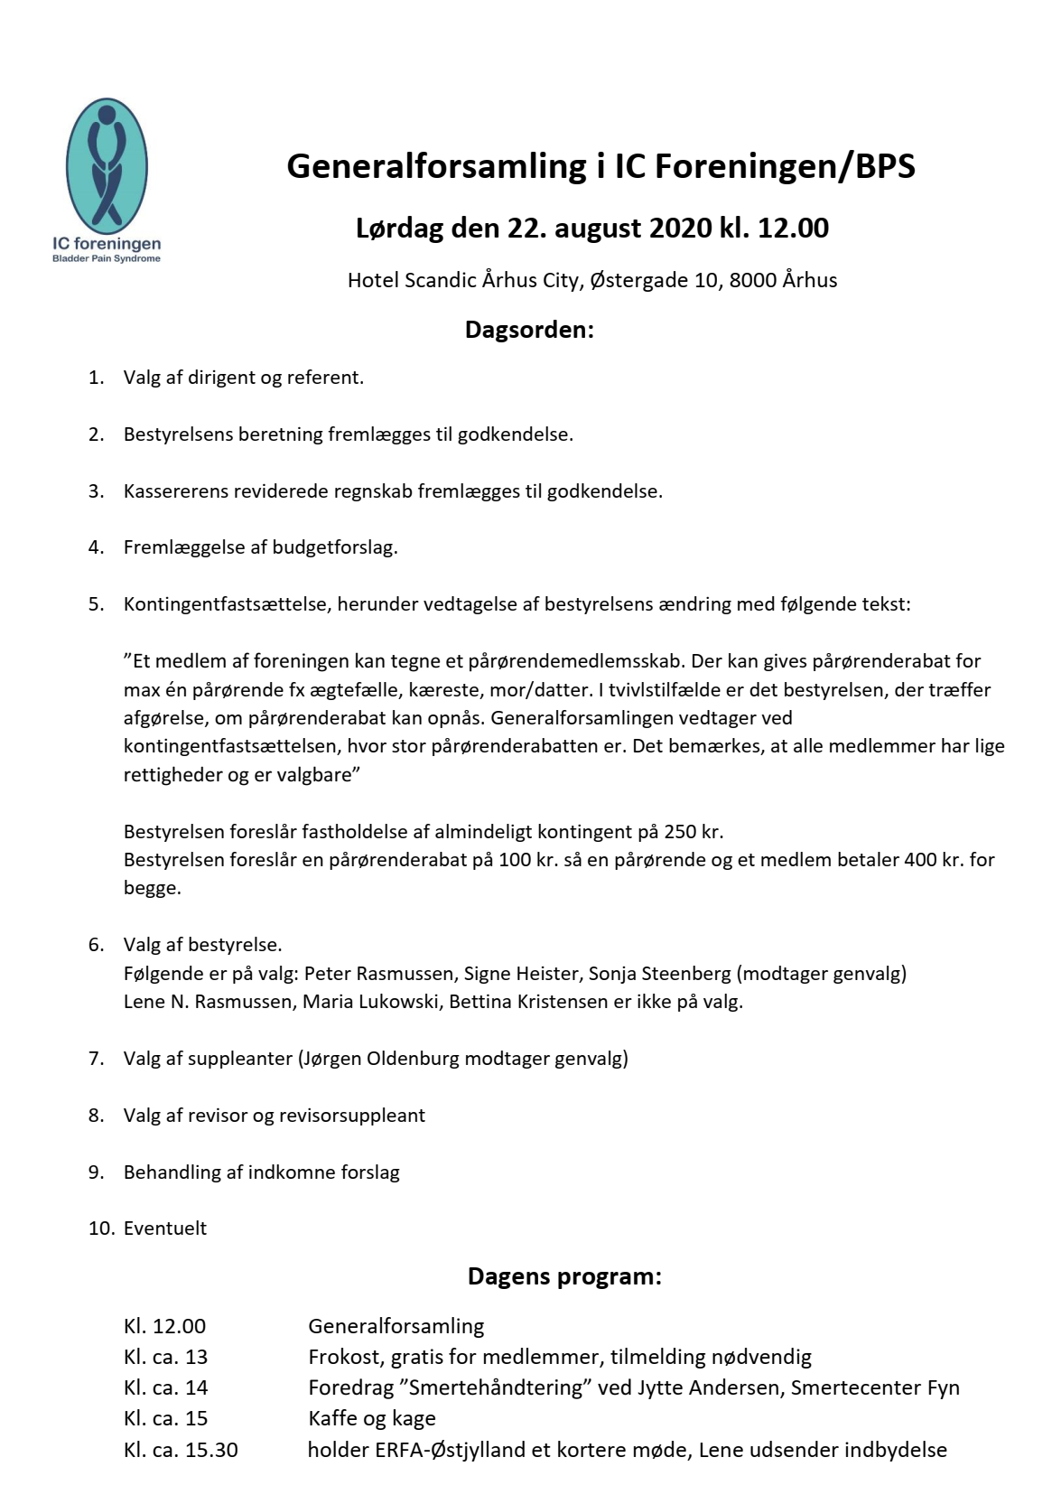

Referat af Generalforsamlingen i IC Foreningen/BPS i Aarhus 22.08.2020:
Der var 10 deltagere, heraf 9 med stemmeret. (Pga. coronaen har vi desværre oplevet færre tilmeldinger og flere afbud)
Ad 1: Allan Krogh Hansen valgt som dirigent. Peter Rasmussen valgt som referent.
Ad 2: Bestyrelsens beretning godkendt. (Bilag 1)
Ad 3: Regnskabet godkendt.(Bilag 2)
Ad 4: Budgettet forelagt. (Bilag 3)
Ad 5: Bestyrelsens forslag til kontingent blev vedtaget. Pårørendekontingentet vil først være gældende for den kommende kontingentperiode, dvs. regnskabsåret 2021/22.
Ad 6: Signe Heister og Peter Rasmussen genvalgt. Sonja Steensberg ønskede alligevel ikke genvalg. Da der ikke var andre kadidater, består bestyrelsen pt. kun af 5 personer.
Ad 7: Jørgen Oldenburg ønskede af helbredsårsager alligevel ikke at genopstille som suppleant. Da der ikke var andre kandidater, er foreningen pt. uden suppleanter til bestyrelsen.
Bestyrelsen takkede Sonja og Jørgen for deres store indsats for foreningen.
Ad 8: Bente Lorentzen genvalgt som revisor. Iver Poulsen genvalgt som revisorsuppleant.
Ad 9: Ingen indkomne forslag.
Ad 10: Intet.
Referent: 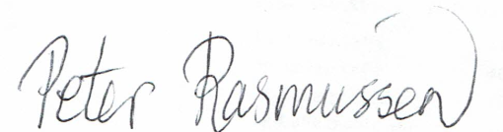
Dirigent: 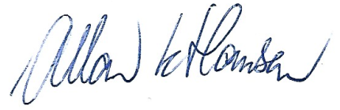
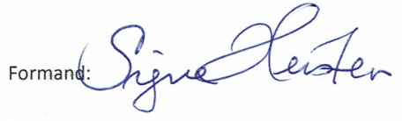

Bilag 1: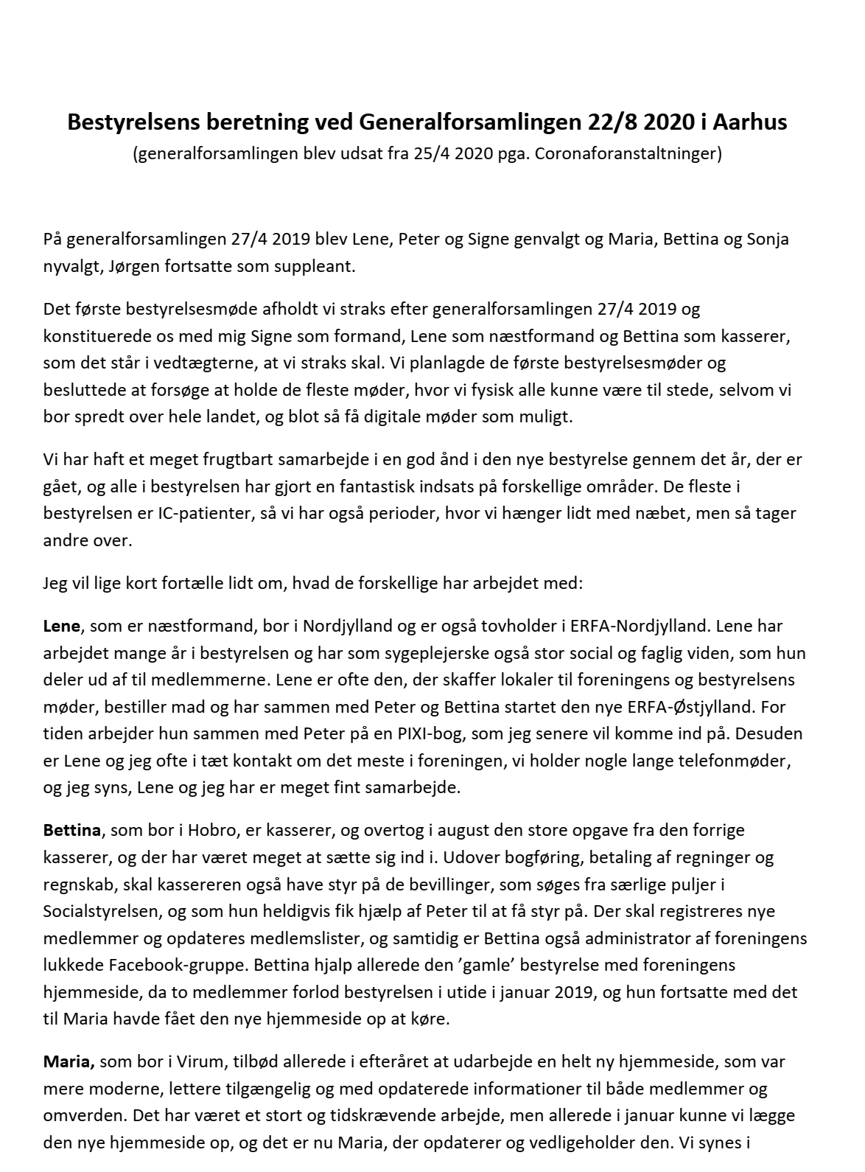

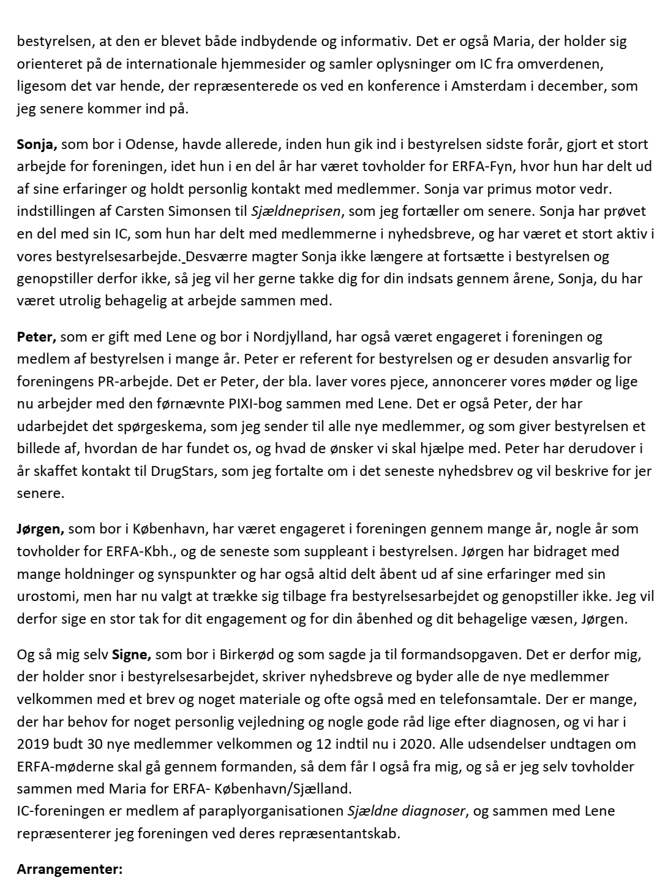

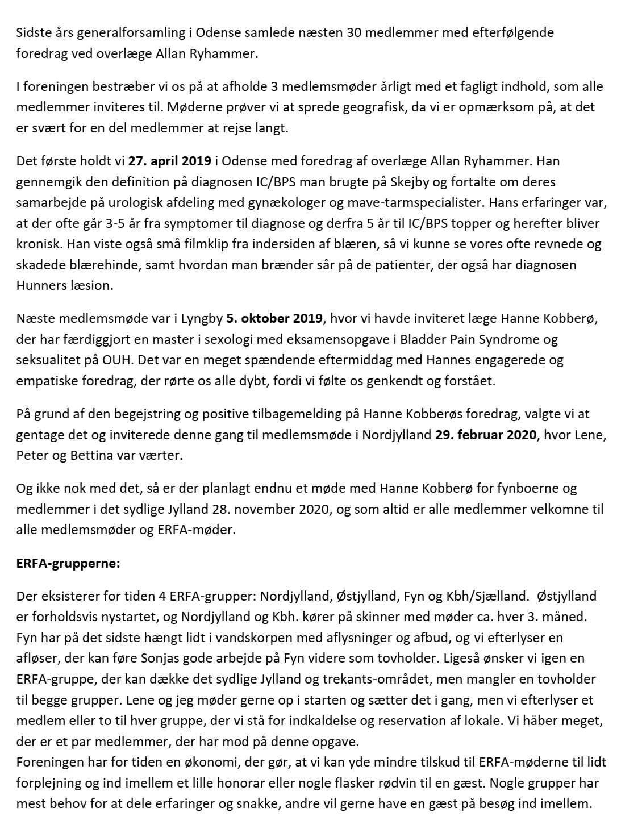

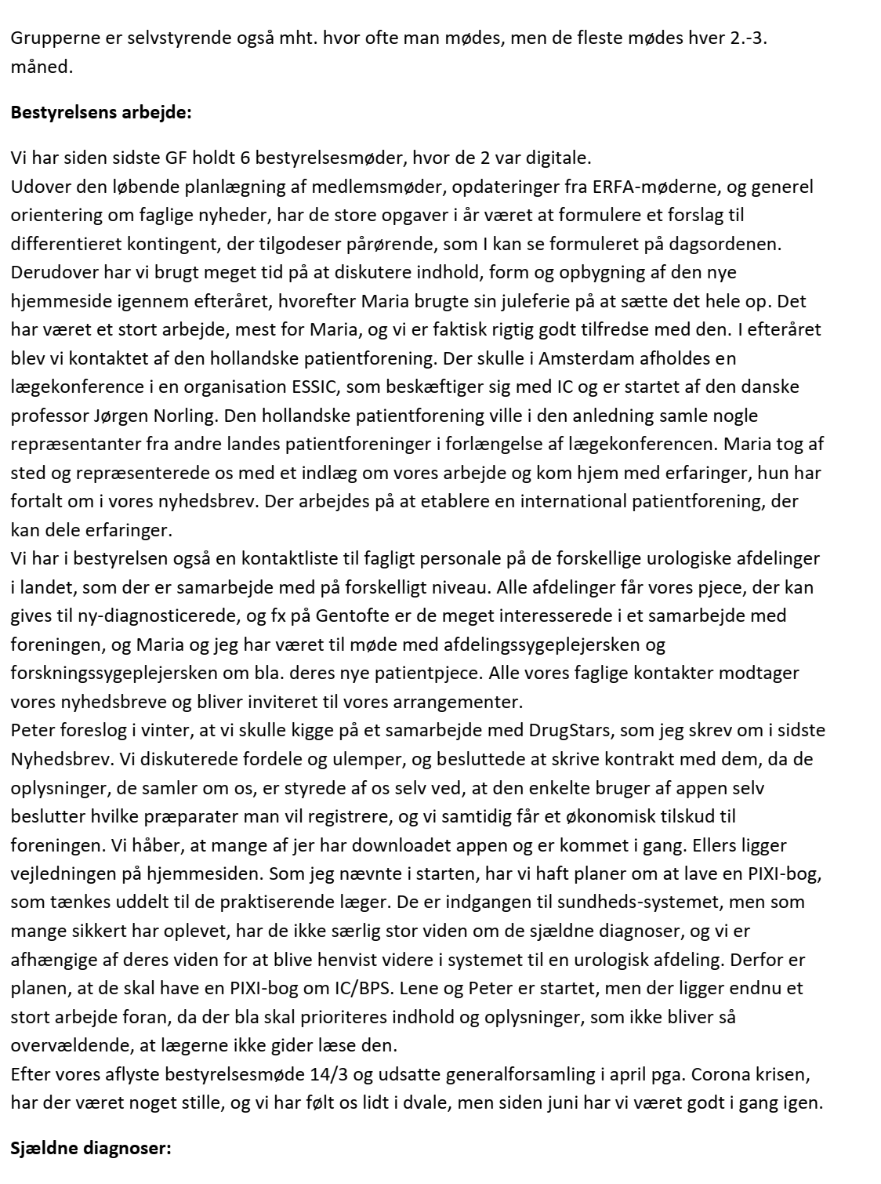

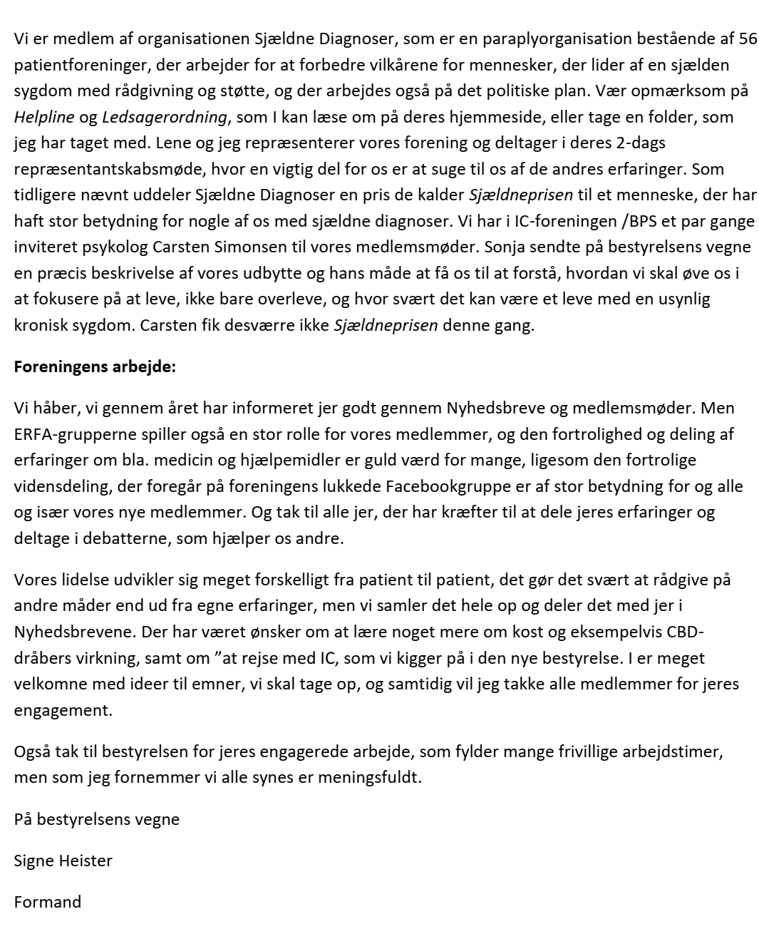

Bilag 2:
Bilag 3:

